Тема 7 Антропогенное воздействие на гидросферу

7.1 Использование пресной воды
7.2 Источники антропогенных воздействий на гидросферу
7.3 Загрязнение гидросферы и его экологические последствия
7.4 Истощение подземных и поверхностных вод
7.5 Загрязненная вода и здоровье человека
7.6 Общие сведения о методах очистки сточных вод

7.1 Использование пресной воды

Водные ресурсы оказали на развитие человечества, пожалуй, самое большое влияние из всех природных ресурсов и по-прежнему продолжают оставаться одной из основных предпосылок прогресса цивилизации. В развивающихся странах по меньшей мере 1/5 часть городского населения и 2/3 сельского населения испытывают недостаток в пресноводных ресурсах. Наличие и доступность воды также является проблемой для стран, имеющих большое количество запасов воды, которая непригодна к использованию вследствие загрязнения. Проблемы загрязнения воды, ее нехватки и нерационального использования остро стоят во многих развитых странах [2]. При недостатке воды она может использоваться многократно (рисунок 7.1).

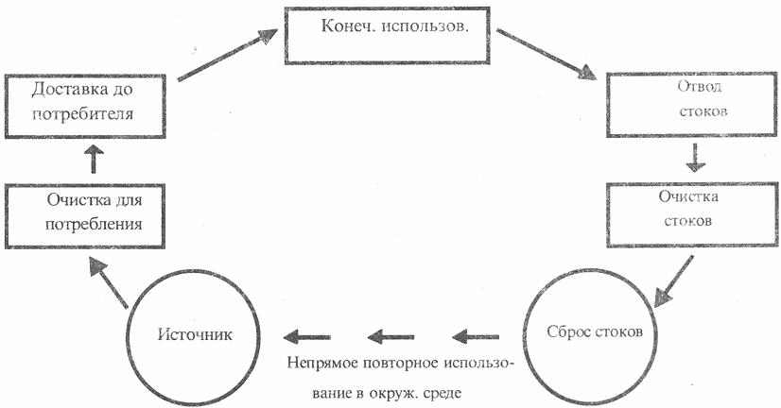

Рисунок 7.1 – Круговорот воды в обществе

Вода используется во всех сферах жизнедеятельности человека. Почти 70% воды, забираемой из рек, озер и водоносных горизонтов, используется в сельском хозяйстве, главным образом для орошения. Оставшиеся 30% используются в промышленности и в быту. Для разных стран и регионов эти цифры могут значительно изменяться.

7.2 Источники антропогенных воздействий на гидросферу

Основными источниками загрязнения водоемов являются:
- недостаточно очищенные сточные воды промышленных и коммунальных предприятий, крупных животноводческих комплексов;
- отходы производства при разработке рудных ископаемых;
- отходы производства при обработке и сплаве лесоматериалов;
- воды шахт, рудников;
- сбросы водного и железнодорожного транспорта;
- смыв ядохимикатов ливневыми стоками;
- газодымовые выбросы, оседающие из атмосферы
- утечки нефти и нефтепродуктов.
Наибольший вред водоемам и водотокам причиняет выпуск в них неочищенных сточных вод, которые содержат самые разнообразные компоненты (таблица 7.1).
Загрязняющие вещества, попадая в природные водоемы, приводят к качественным изменениям воды, которые в основном проявляются в изменении физических свойств воды, в частности, появлении неприятных запахов, привкусов; в изменении химического состава воды, появлении в ней опасных веществ, в наличии плавающих веществ на поверхности и откладывании их на дне водоемов.

Таблица 7.1 – Приоритетные загрязнители водных экосистем
Виды сточных вод | Загрязняющие вещества
Коммунально-бытовые | Органические вещества, микроорганизмы, яйца гельминтов, медь, цинк, железо, никель, кадмий, марганец, ртуть, кобальт
Поверхностные сточные воды | Нефтепродукты, песок, кадмий, никель, хром, свинец
Смыв с сельскохозяйственных территорий | Пестициды, азот аммонийный, азот нитратный, фосфор, калий
Сточные воды предприятий нефтегазодобычи, нефтепереработки | Нефтепродукты, СПАВ, фенолы, аммонийные соли, сульфиды
Сточные воды ЦБК, предприятий лесной промышленности | Сульфаты, органические вещества, лигнины, смолистые и жирные вещества, азот
Сточные воды предприятий машиностроения, металлообработки, металлургии | Тяжелые металлы, взвешенные вещества, фториды, цианиды, аммонийный азот, нефтепродукты, фенолы, смолы
Сточные воды предприятий химической промышленности | Фенолы, нефтепродукты, СПАВ, ароматические углеводороды
Сточные воды предприятий горнодобывающей, угольной промышленности | Флотораегенты, фенолы, взвешенные вещества
Сточные воды предприятий легкой, текстильной, пищевой промышленности | СПАВ, нефтепродукты, красители

Кроме поверхностных вод загрязняются и подземные воды, в первую очередь в районах крупных промышленных центров. Источники загрязнения подземных вод весьма разнообразны (рисунок 7.2).

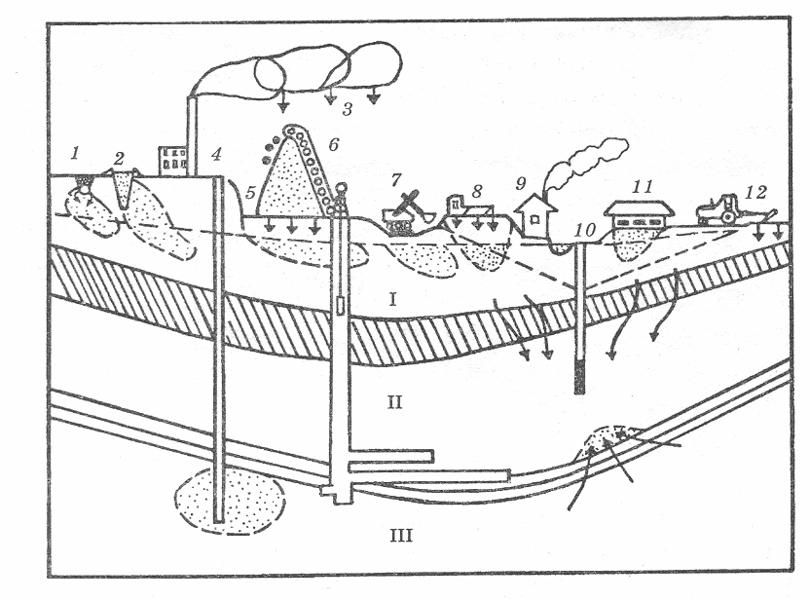
I – грунтовые воды, II – напорные пресные воды, III – напорные соленые воды, 1 – трубопроводы, 2 – хвостохранилище, 3 – дымовые и газовые выбросы, 4 -–подземные захоронения промстоков, 5 – шахтные воды, 6 – терриконы, 7 – карьерные воды, 8 – заправочные станции, 9 – бытовое загpязнение,10 – водозабор, подтягивающий соленые воды, 11– объекты животноводства,12 – внесение удобрений и пестицидов

Рисунок 7.2 – Схема источников загрязнения подземных вод

Загрязняющие вещества могут проникать в подземные воды различными путями: при просачивании промышленных и хозяйственно-бытовых стоков из хранилищ, прудов-накопителей, отстойников, по затрубному пространству неисправных скважин, через поглощающие скважины, карстовые воронки и т. д. [6].
К естественным источникам загрязнения относят сильно минерализованные (соленые и рассолы) подземные воды или морские воды, которые могут внедряться в пресные незагрязненные воды при эксплуатации водозаборных сооружений и откачке воды из скважин.
Следует отметить, что загрязнения подземных вод не ограничиваются площадью промышленных предприятий, хранилищ отходов и т. д., а распространяются вниз по течению потока на расстояния до 20-30 км и более от источника загрязнения, что может создавать угрозу для питьевого водоснабжения в этих районах.
Загрязнение подземных вод негативно сказывается и на экологическом состоянии поверхностных вод, атмосферы, почв, других компонентов природной среды. Так, загрязняющие вещества из подземных вод могут выноситься в поверхностные водоемы фильтрационным потоком. Из последнего следует, что достичь эффективности природоохранных мероприятий в отношении поверхностных и подземных вод можно только при комплексном подходе.

7.3 Загрязнение гидросферы и его экологические последствия

Под загрязнением водных ресурсов понимают появление в водоеме несвойственных ему механических, физических, химических и биологических компонентов или повышение их концентрации по сравнению с фоновыми, приводящее к снижению биосферных функций и экологического значения водоема, а также наносящее ущерб народному хозяйству, здоровью и безопасности населения.
Загрязнение поверхностных и подземных вод можно распределить на следующие типы:
- механическое – повышение содержания механических примесей (песок, шлам, ил, мусор и др.), свойственное в основном поверхностным видам загрязнений. Этот вид загрязнения ухудшает органолептические показатели вод;
- химическое – наличие в воде органических и неорганических веществ токсического и нетоксического действия. Является наиболее стойким и далеко распространяющимся. Оно может быть органическим (фенолы, пестициды и др.) и неорганическим (кислоты, щелочи, соли), токсичным (тяжелые металлы, цианиды) и нетоксичным;
- бактериальное и биологическое – наличие в воде разнообразных патогенных микроорганизмов, грибов и водорослей, зачастую носящее временный характер;
- радиоактивное – присутствие радиоактивных веществ в поверхностных или подземных водах, куда попадают при сбросе и захоронении радиоактивных отходов, при взаимодействии подземных вод с радиоактивными горными породами, просачивании радиоактивных веществ вглубь земли вместе с атмосферными водами и др.;
- тепловое – выпуск в водоемы подогретых вод тепловых и атомных ЭС, что приводит к изменению газового и химического состава, выделению сероводорода и метана, «цветению» воды и др.
Наиболее часто встречаются химическое и биологическое загрязнение.
Загрязнение как пресноводных, так и морских водных экосистем приводит к серьезным последствиям.
Пресноводные экосистемы. Присутствие загрязняющих веществ в пресноводных экосистемах влечет за собой в ряде случаев гибель биоты, снижение темпа роста гидробионтов, плодовитости, падение устойчивости биоценозов вследствие нарушения пищевых связей, микробиологического загрязнения, евтрофирования и др.
Последнее время все большее внимание уделяется процессу евтрофuрования (эвтрофирования, эвтрофикации) водоемов. Лимнологам и гидроэкологам известно,что термин евтрофирование означает процесс, в ходе которого создается хорошее питание ( с греч. eu – хорошо, trophe – пища, питание). Термин «eutroph» был введен в лимнологию Науманном и Тинеманом в 1928 г. для обозначения одного из типов озер по органической продуктивности. В русскоязычной литературе термин «евтрофирование» как синоним английского «eutrophication» впервые применил Л.Л. Россолимо в 1967 г. для обозначения комплекса изменений в режиме водоемов, которые возникают в результате хозяйственной деятельности человека и приводят к повышению их продуктивности. В дальнейшем появилось много сообщений о явлениях повышения продуктивности водоемов в результате воздействия антропогенного фактора – так называемое антропогенное евтрофирование.
Современные авторы отмечают, что евтрофирование – это явление перехода воды от состояния, характеризующегося низким содержанием биогенных веществ (в первую очередь, азота и фосфора), к состоянию, характеризующемуся высоким содержанием биогенных веществ.
Евтрофирование – естественный процесс, характерный для всего геологического прошлого планеты, обычно протекает очень медленно и постепенно. Природные биогенные вещества попадают в водоем при разложении живых существ (например, при листопаде). Однако в последние десятилетия процесс евтрофирования ускорен последствиями антропогенной деятельности. Дополнительно привносимые человеком биогенные вещества включают, например, нитраты из удобрений, фосфаты из моющих средств и других элементов в виде отходов животноводства, атмосферных аэрозолей и т. д. В современных условиях евтрофирование водоемов протекает в значительно менее продолжительные сроки – несколько десятилетий и менее.
Следствием чрезмерного антропогенного насыщения воды биогенными веществами является массовый рост водорослей, на разложение которых после их отмирания расходуется большое количество кислорода. Кроме этого, в массе развиваются синезеленые водоросли, вызывающие «цветение» воды, ухудшающие ее качество, условия жизни гидробионтов и выделяющие опасные не только для гидробионтов, но и для человека токсины (рисунок 7.3). Также в водоеме происходит перестройка структуры трофических связей, возрастание массы фитопланктона, уменьшение разнообразия видов, что приводит к снижению способности экосистем к гомеостазу и саморегуляции [6, 7]. Нередки заморные явления.
С самого начала появления данной проблемы в общих чертах было ясно, что главной причиной евтрофирования служит повышенная антропогенная нагрузка водоемов биогенными элементами, влекущая за собой повышение продукции фитопланктона. Однако, как выяснилось, евтрофирование может затрагивать все особенности биологического и гидрохимического режимов, приводить к изменению биолимнологического типа водоемов. Нередко евтрофирование отождествляют с загрязнением, однако это разные явления, разные последствия антропогенных воздействий на природные воды. Загрязнения нарушают биотический круговорот, сбалансированность отдельных его проявлений и, как правило, приводят к снижению биологической продуктивности.

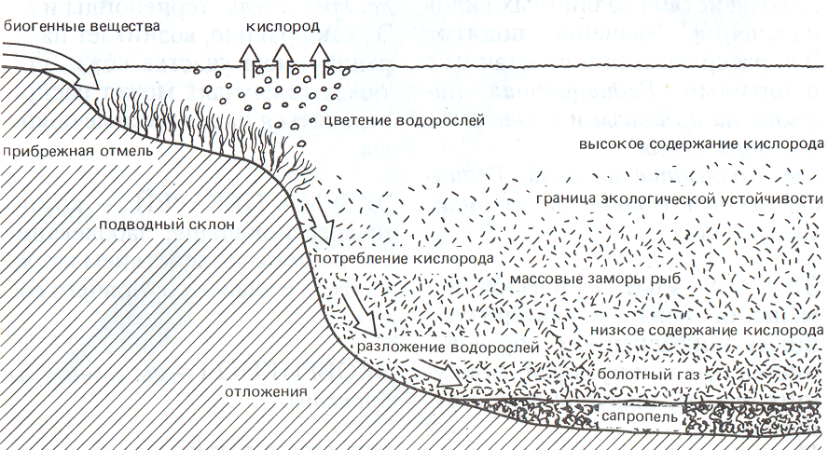

Рисунок 7.3 – Последствия евтрофирования водоемов

В отличие от этого при евтрофировании повышенная нагрузка природных вод биогенными элементами увеличивает их первичную биологическую продуктивность. Но сбалансированное повышение продуктивности во всех звеньях или на всех этапах продукционного процесса не может идти безгранично. По мере евтрофирования условия утилизации возрастающей продукции фитопланктона неизбежно ухудшаются в результате снижения прозрачности воды, уменьшения и возможно исчерпания запасов кислорода, обеднения видового состава, накопления органических донных отложений и многих других явлений. Это создает возможность возникновения вторичного, или «биологического» загрязнения, например, в результате чрезмерного «цветения воды» синезелеными водорослями. Увеличение рыбопродуктивности, возможное на начальных стадиях евтрофирования олиготрофных вод, сопровождается заменой ценных промысловых рыб менее ценными. При дальнейшем евтрофировании неуклонно наступает ухудшение условий нагула рыб, рыбохозяйственной и водохозяйственной эксплуатации водоема. Евтрофирование – это процесс значительно большего значения, чем последствия локальных загрязнений. Причины его много сложней и трудней устранимы. Отрицательные последствия евтрофирования в значительной степени проявились после зарегулирования Волги, Днепра, Дона плотинами гидроэлектростанций. Создавшиеся условия аккумуляции биогенных элементов в крупнейших водохранилищах этих рек, а в первые годы их существования бурное поступление биогенных элементов из затопленного ложа, обусловили массовую вспышку развития синезеленых водорослей, вызывающих интенсивное «цветение воды», превышающее известное ранее на озерах и реках. В результате возникло явление биологического загрязнения, резко снизившее качество воды. Высокая биомасса водорослей создала помехи в водоснабжении и рекреационном использовании водохранилищ. В отдельных случаях имели место и заморы рыб.
Процессы антропогенного евтрофирования охватили многие крупные озера мира – Великие Американские озера, Балатон, Ладожское, Женевское и др., а также водохранилища и речные экосистемы, в первую очередь малые реки. На этих реках, кроме катастрофически растущей биомассы синезеленых водорослей, с берегов происходит зарастание их высшей растительностью.
В общем, масштабы евтрофирования водоемов и отрицательные последствия его оказались значительными в разных странах. Они сильно затронули интересы водопользователей и привлекли к себе широкое внимание. Это потребовало разработки мероприятий по восстановлению естественного качества вод, улучшению комплексного использования водных ресурсов, разработки научных основ обеспечения их охраны.
Из мер, предложенных для борьбы с евтрофированием, следует назвать такие, как нормирование удобрений, ограничение стока биогенных элементов с сельскохозяйственных угодий, борьбу с эрозией почв, создание емкостей, прудов-накопителей дренажных вод в районах орошаемого земледелия, создание лесополос и лугов как барьеров по берегам водоемов и водотоков, использование высшей водной растительности как биопоглотителей с последующей их уборкой, применение методов доочистки хозяйственных стоков от биогенных элементов. Существенное значение в предупреждении евтрофирования и борьбе с ним, как и с загрязнением в целом, имеют также общегосударственные природоохранные мероприятия.
М.И. Львович кратко сформулировал решение отмеченных проблем следующим образом: предупреждение появления грязных сточных вод, всемерная экономия воды, повторное использование сточных вод, снижение расходование воды на единицу промышленной и сельскохозяйственной продукции, перестройка производства на безводную технологию и замкнутое оборотное водоснабжение, прекращение сброса сточных вод.
Помимо избытка биогенных веществ на пресноводные экосистемы губительное воздействие оказывают и другие загрязняющие вещества: тяжелые металлы, фенолы, СПАВ и др.
Морские экосистемы. Скорости поступления загрязняющих веществ в Мировой океан в последнее время резко возросли. Ежегодно в океан сбрасывается до 300 млрд. м³ сточных вод, 90% которых не подвергается предварительной очистке [6]. Морские экосистемы испытывают все большее антропогенное воздействие посредством химических токсикантов, которые, аккумулируясь гидробионтами в трофических цепях, приводят к гибели консументов даже высоких порядков, в том числе и наземных животных. Среди химических токсикантов наибольшую опасность для морской биоты и человека представляют нефтяные углеводороды (особенно бенз(а)пирен), пестициды и тяжелые металлы (ртуть, свинец, кадмий.
Экологические последствия загрязнения морских экосистем выражаются в следующих процессах и явлениях (рисунок 7.4):
- нарушении устойчивости экосистем;
- прогрессирующем евтрофировании;
- появлении «красных приливов»;
- накоплении химических токсикантов в биоте;
- снижении биологической продуктивности;
- возникновении мутагенеза и канцерогенеза в морской среде;
- микробиологическом загрязнении прибрежных районов моря.
До определенного предела морские экосистемы могут противостоять вредным воздействиям химических токсикантов, используя накопительную, окислительную и минерализующую функции гидробионтов. Так, например, двустворчатые моллюски способны аккумулировать один из самых токсичных пестицидов – ДДТ и при благоприятных условиях выводить его из организма. Доказано, что в Мировом океане существуют интенсивные процессы биотрансформации опасного загрязнителя
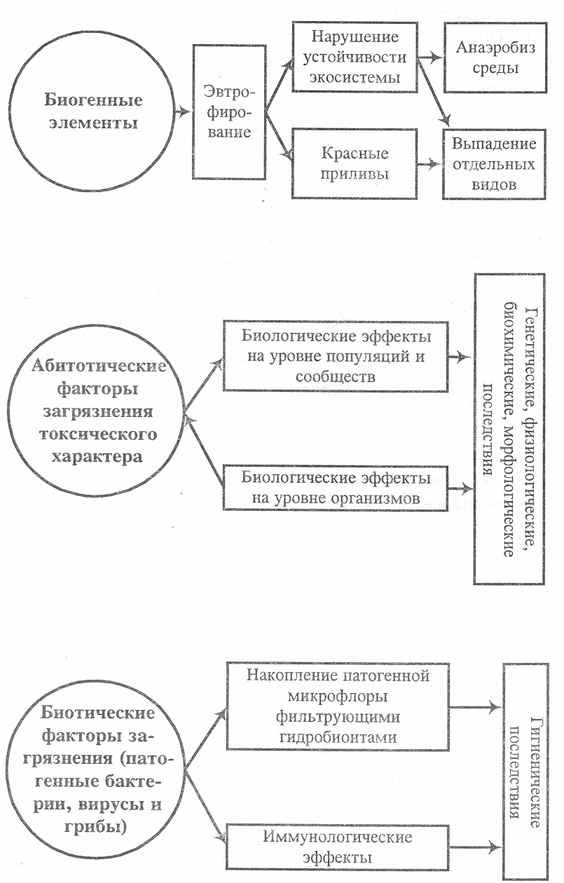

Рисунок 7.3 – Экологические последствия загрязнения
Мирового океана

бенз(а)пирена с помощью гетеротрофной микрофлоры. Установлено, что микроорганизмы водоемов и донных отложений обладают достаточно развитым механизмом устойчивости к тяжелым металлам (они способны продуцировать сероводород, внеклеточные экзополимеры и другие вещества, которые, взаимодействуя с тяжелыми металлами, переводят их в менее токсичные формы).
Однако, в океан продолжают поступать все новые и новые токсичные загрязняющие вещества. Все более острый характер приобретают проблемы евтрофирования и микробиологического загрязнения прибрежных зон океана.

7.4 Истощение подземных и поверхностных вод

Под истощением вод понимается недопустимое сокращение их запасов в пределах определенной территории (для подземных вод) или уменьшение минимально допустимого стока (для поверхностных вод). Истощение вод приводит к неблагоприятным экологическим последствиям, нарушает сложившиеся экологические связи в системе человек биосфера.
Истощение подземных вод. Практически во всех крупных промышленных городах мира, в том числе в Москве, Санкт-Петербурге, Киеве, Харькове, Донецке и других городах, где подземные воды длительное время эксплуатировались мощными водозаборами, возникли значительные депрессионные воронки (понижения) с радиусами до 20 км и более. Например, усиление водоотбора подземных вод в Москве привело к формированию огромной районной депрессии с глубиной до 70-80 м, а в отдельных районах города – до 110 м и более [6].
Интенсивная эксплуатация подземных вод в районах водозаборов и мощный водоотлив из шахт, карьеров приводят к изменению условий взаимосвязи подземных и поверхностных вод, к нарушению функционирования наземных экосистем, к ущербу речному стоку, к прекращению деятельности тысяч родников, многих ручьев и небольших рек. Снижение уровня подземных вод влечет за собой иссушение леса, гибель влаголюбивой растительности, осушение заболоченных территорий с большим видовым разнообразием растительности.
Продолжительная эксплуатация подземных водозаборов в определенных геолого-гидрогеологических условиях может вызвать медленное оседание и деформации земной поверхности, приводящие к затоплению пониженных участков.
Истощение поверхностных вод. Проявляется в прогрессирующем снижении их минимально допустимого стока и приводит к дефициту пресной воды. Связано это не только с неблагоприятными климатическими и гидрологическими условиями, но и с активизацией хозяйственной деятельности человека, которая приводит ко возрастающему загрязнению вод, снижению способности водоемов к самоочищению, истощению запасов подземных вод, а следовательно, к снижению родникового стока, подпитывающего водотоки и водоемы.
Серьезную экологическую проблему представляет собой восстановление водности и чистоты малых рек (длиной не более 100 км), являющихся наиболее уязвимым звена в речных экосистемах. Именно они оказались наиболее восприимчивыми к антропогенному воздействию, приведшему к их истощению, обмелению, загрязнению, а нередко и исчезновению. Сток малых рек снизился более чем наполовину, качество воды в них стало неудовлетворительным.
К негативным экологическим последствиям приводит и изъятие на хозяйственные цели большого количества воды из впадающих в водоемы рек. Как известно, уровень некогда многоводного Аральского моря начиная с 60-х гг. 20 века понижается в связи с высоким перезабором воды из Амударьи и Сырдарьи. В результате объем Аральского моря сократился более чем наполовину, уровень моря снизился на 13 м, а соленость воды увеличилась в 2,5 раза. Осушенное дно Аральского моря стало крупным источником пыли и солей. В дельте Амударьи и Сырдарьи на месте гибнущих тугайных лесов и тростниковых зарослей появляются бесплодные солончаки. Трансформация фитоценозов на берегу Аральского моря и в дельтах Амударьи и Сырдарьи происходит на фоне высыхания озер, проток, болот и повсеместного снижения уровня грунтовых вод, обусловленного падением уровня моря [6]. Приведенные данные иллюстрируют закон целостности биосферы, в соответствии с которым изменение одного звена влечет за собой сопряженное изменение всех остальных.
Следует отметить, что кроме истощения подземных и поверхностных вод, к весьма значительным видам воздействия человека на гидросферу относится создание крупных водохранилищ, которое коренным образом преобразует природную среду на прилегающих территориях.
Создание крупных водохранилищ (особенно равнинного типа), для аккумуляции и регулирования поверхностного стока приводит как к положительным, так и отрицательным последствиям (рисунок 7.4) в окружающей природной среде. Как видно из рисунка, негативных последствий больше, и они масштабнее.
Кроме того, необходимо учитывать, что при создании водохранилищ путем перегораживания русла рек плотинами значительно изменяются условия существования большинства гидробионтов – многие нерестилища рыб оказываются отрезанными плотинами, ухудшается или прекращается естественное воспроизводство многих проходных рыб.

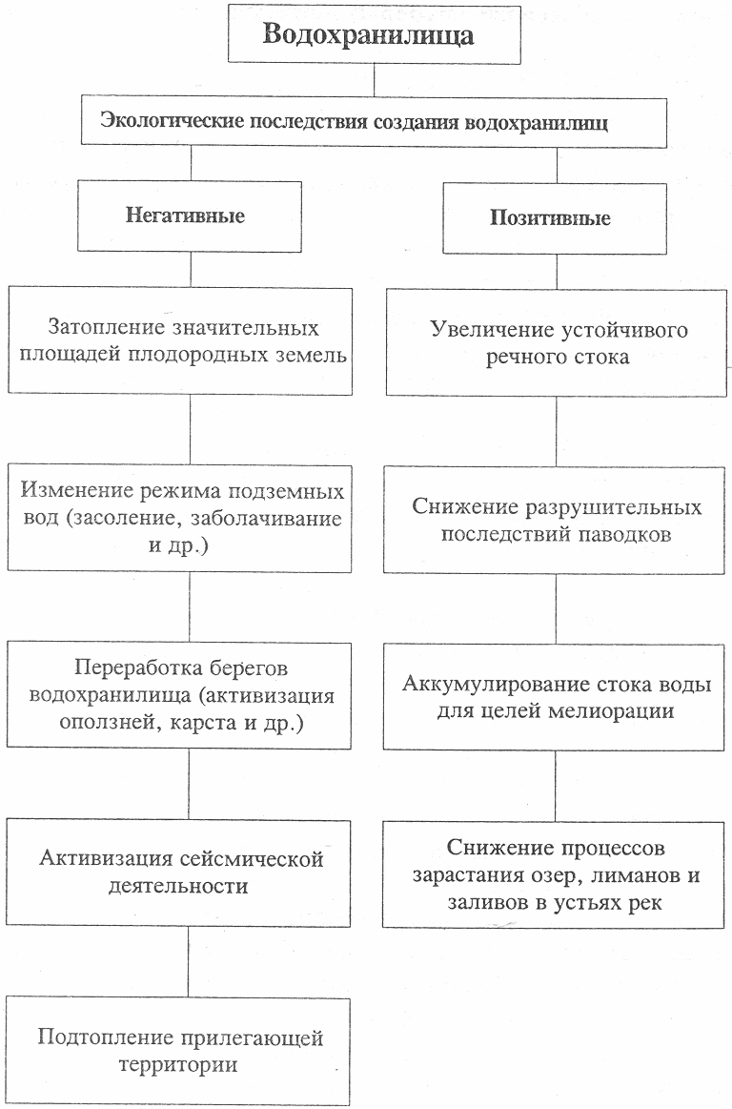

Рисунок 7.4 – Экологические последствия создания водохранилищ

7.5 Загрязненная вода и здоровье человека

Заболевания человека и неблагоприятные последствия для его здоровья при использовании загрязненной воды, а также при контакте с ней подразделяются на четыре типа:
- заболевания, вызываемые при употреблении воды, зараженной болезнетворными микроорганизмами (тиф, холера, дизентерия, полиомиелит, гастроэнтерит, вирусный гепатит А);
- заболевания кожи и слизистой, возникающие при использовании загрязненной воды для умывания, стирки, уборки (от трахомы до проказы);
- заболевания, вызываемые моллюсками и насекомыми, живущими в воде (шистосоматоз и ришта);
- заболевания, вызываемые поступлением в организм загрязняющих веществ, накапливающихся в пищевых цепях.
При непосредственном контакте человека с бактериально загрязненной водой, а также при проживании или нахождении близ водоема различные паразиты могут проникнуть в кожу и вызвать тяжелые заболевания, особенно характерные для тропиков и субтропиков. В современных условиях увеличивается опасность и таких эпидемических заболеваний как холера, брюшной тиф, дизентерия и др.
Подсчитано, что в среднем человек выпивает за свою жизнь 75 тонн воды. Поэтому очень важно понимать, что она может и укреплять ваше здоровье, и влиять на него крайне негативно. Парадоксальный факт: вода необходима для жизни, но она же является и одной из главных причин заболеваемости в мире. Еще французский ученый Луи Пастер говорил: «80% своих болезней мы выпиваем». По данным ВОЗ более 80% всех заболеваний передается через воду или вызвано ее недостатком, по причине использования воды с неудовлетворительным качеством за последние 10 лет умерло больше людей, чем за все войны этого же периода. По этой же причине ежегодно около 2 млн. человек слепнет, около 5 млн. умирает, причем, более 90% из них составляют дети в возрасте до 5 лет. Загрязненная питьевая вода на 30% сокращает продолжительность жизни
Вода содержит множество примесей, а также микроорганизмов, среди которых могут быть довольно вредные для организма человека (таблица 7.2).
Довольно опасным загрязнителем промышленных вод является фенол. Он содержится в сточных водах многих нефтехимических предприятий. При поступлении таких стоков в водоемы нарушается процесс самоочищения, вода приобретает специфический запах карболки. При использование воды, содержащей фтор, может иметь место повреждение зубной эмали, разрушение костей (ПДК по фтору составляет всего 1,5 мг/дм³).
На жизнь населения водоемов пагубно влияют сточные воды целлюлозно-бумажной промышленности. Окисление древесной массы сопровождается поглощением значительного количества кислорода, что приводит к гибели икры, мальков и взрослых рыб. Волокна и другие нерастворимые вещества загрязняют воду и ухудшают ее физико-химические свойства. В стоках ЦБК после процесса отбеливания целлюлозы появляются хлорорганические соединения. Они могут вызывать пороки развития в твердых

Таблица 7.2 – Влияние загрязняющих веществ на организм

Вещества | Органы и последствия воздействия
Алюминий | ЖКТ, ЦНС
Железо | Слизистые оболочки, кожа, кровь, иммунная система
Кадмий | Почки, онкологические заболевания
Кобальт | Кровь
Магний | ЦНС, поражение двигательных нервных окончаний
Марганец и его  соединения | ЦНС, Кровь
Медь | ЖКТ, почки, печень
Нитраты | Кровь, ССС, метгемоглибинемия
Нитриты | Кровь, метгемоглибинемия
Хлор | Нервные ткани, микрофлора кишечника, слизистые оболочки, иммунная система, развитие аллергических реакций
Цинк | Кровь
Микроорганизмы | Дизентерия, воспаление ЖКТ, диарея и др.

тканях, например, скелета и плавников рыб. В окрестностях ЦБК поэтому отмечаются уродливые формы челюстей у рыб, например, щук. Такие особи испытывают затруднения в добывании достаточного для выживания количества пищи. В тех же районах у окуней иногда отсутствуют плавники, которые используются в основном для коротких перемещений, требующих высокой степени точности. В результате затрудняются такие действия, как поимка добычи и оплодотворение выметанной икры.
Серьезные последствия у водных организмов возникают при повышенном содержании в воде металлов. Так, в озерах Балтийского региона, к которому относится и Беларусь, наблюдалось увеличение концентрации ртути в рыбах, отчего они оказывались непригодными для употребления в пищу. Другим следствием увеличения концентрации тяжелых металлов в озерах и реках являются повреждение жабр у рыб. При высокой концентрации алюминия на поверхности жабр отлагаются комплексные соединения металлов, из-за чего нарушается усвоение кислорода из окружающей воды. Более того, алюминий наряду с кадмием, титаном и медью, может захватываться клетками жабр. В сильно загрязненных местах Балтийского моря кадмий вызывает повреждения позвоночника у рыб.
Полихлорированные бифенилы (ПХБ), которые имеют искусственное происхождение и используются в промышленности, могут вызывать различные тяжелые последствия у животных. В Балтийском море обитают три вида тюленей - серый тюлень, кольчатая нерпа и обыкновенный тюлень. Перед второй мировой войной все три вида тюленей были представлены жизнеспособными популяциями. В то время насчитывалось порядка сотни тысяч серых тюленей, сейчас - примерно 1500. Кольчатые нерпы, насчитывающие сейчас примерно 6000 особей в северной части Балтики, воспроизводятся, как и серые тюлени, очень плохо. Дают потомство лишь примерно 30% самок, в жировых тканях которых концентрации ПХБ ниже, чем у остальных самок. Тюлени в Балтийском море находятся на грани исчезновения вследствие серьезных нарушений их воспроизводства, вероятнее всего, из-за ПХБ. У них также обнаружены другие нарушения. Кожа иных животных усеяна гнойниками, как и у людей, отравившихся ПХБ и сходными соединениями; когти часто деформированы; кишечник имеет незаживающие повреждения. Отмечаются патологические изменения в почках и надпочечных железах, а иногда и в скелете [9].
Сточные воды, содержащие растительные волокна, животные и растительные жиры, фекальную массу, остатки плодов и овощей, отходы кожевенной промышленности, сахарных и пивоваренных заводов, предприятий мясомолочной, консервной и кондитерской промышленности, являются причиной органических загрязнений водоемов.
В сточных водах обычно содержится около 60% веществ органического происхождения. К этой же категории органических относятся биологические загрязнения (бактерии, вирусы, грибы, водоросли, гельминты) в коммунально-бытовых, медико-санитарных водах и отходах кожевенных и шерстомойных предприятий.
Неблагоприятно влияют на рыб и их корм – беспозвоночных сплавы древесины. Из гниющей древесины и коры выделяются в воду различные дубильные вещества. Смола и другие экстрактивные продукты разлагаются и поглощают много кислорода, вызывая гибель рыбы, особенно молоди и икры. Кроме того, сплавы сильно засоряют реки, а топляк нередко полностью забивает их дно, лишая рыб нерестилищ и кормовых мест.
Сточные воды атомных электростанций загрязняют водоемы радиоактивными отходами. Радиоактивные вещества концентрируются мельчайшими планктонными микроорганизмами и рыбой, затем по цепи питания передаются другим животным. Установлено, что радиоактивность планктонных обитателей может быть в тысячи раз выше, чем воды, в которой они живут. Сточные воды, имеющие повышенную радиоактивность, подлежат захоронению в подземные бессточные бассейны и специальные резервуары.
Загрязняются реки и при гидроэнергетическом строительстве, а с началом навигационного периода увеличивается загрязнение судами речного флота. Нагретые сточные воды тепловых ЭС и др. производств причиняют «тепловое загрязнение», которое угрожает довольно серьезными последствиями: в нагретой воде меньше насыщение ее кислородом, резко изменяется термический режим, что отрицательно влияет на флору и фауну водоемов, при этом возникают благотворные условия для массового развития в водохранилищах синезеленых водорослей и возникновения так называемого «цветения воды».
В большой степени загрязняют водоемы моющие синтетические средства, широко используемые в быту. Они находят широкое применение также в промышленности и сельском хозяйстве. Содержащиеся в них химические вещества, поступая со сточными водами в реки и озера, оказывают значительное влияние на биологический и физический режим водоемов. В результате снижается способность вод к насыщению кислородом, парализуется деятельность бактерий, минерализующих органические вещества.
В связи с интенсификацией животноводства все более дают о себе знать стоки предприятий данной отрасли сельского хозяйства.
Вызывает серьезное беспокойство загрязнение водоемов пестицидами и минеральными удобрениями, которые попадают с полей вместе с дождевой и талой водой. пестициды способны накапливаться в планктоне, бентосе, рыбе, а по цепочке питания попадать в организм человека, действуя отрицательно как на отдельные органы, так и на организм в целом.
В последнее время большое внимание привлекают такие компоненты, содержащиеся в воде, как аммонийный, нитритный, нитратный азот, которые попадают в водоемы, водотоки разными путями. Обнаружение азота в воде в значительной степени связано с разложением белковосодержащих органических соединений, поступающих в водоемы, водотоки со сточными бытовыми и промышленными водами. Кроме указанного пути возможно поступление азота в водоисточники с атмосферными осадками, поверхностным стоком, при рекреационном использовании водоемов, водотоков. Существенным источником попадания азота в воды являются животноводческие комплексы. Большую опасность для водоемов представляет поверхностный сток с сельскохозяйственных угодий, где используются химические удобрения, так как в их состав часто входит азот. Один из источников поступления его в воды – земли, подвергнутые осушительной мелиорации. Все увеличивающееся применение азотных удобрений, загрязнение окружающей среды азотсодержащими промышленными и бытовыми отходами приводит к возрастанию содержания аммонийного, нитритного, нитратного азота в воде, к загрязнению ими воды.
Вместе с тем установлено, что они могут оказывать отрицательное действие на человека, животных. Большая опасность заключается в том, что нитриты и нитраты способны в организме человека частично превращаться в высококанцерогенные (вызывающие раковые заболевания) нитрозосоединения. Последние обладают также мутагенными и эмбриотоксическими свойствами. Нитриты представляют определенную опасность также потому, что могут вызывать отравление животных. Они способствуют разрушению витамина А в организме животных, снижают активность пищеварительных ферментов, вызывают расстройство желудочно-кишечного тракта. В доброкачественной воде нитритов не должно быть или могут содержаться только их следы. Очень высокие концентрации нитратов в воде действуют на животных токсически, вызывая поражение нервной системы. При употреблении воды, содержащей 50 - 100 мг/л нитратов, повышается уровень метгемоглобина в крови и возникает заболевание метгемоглобинемия. Сами по себе нитраты не обладают выраженным свойством вступать в соединение с гемоглобином крови с образованием метгемоглобина. Образование метгемоглобина наблюдается после восстановления нитратов в нитриты непосредственно в тканях организма или под воздействием микрофлоры желудочно-кишечного тракта. Образовавшийся метгемоглобин не способен переносить кислород, поэтому при значительном его содержании в крови возникает кислородное голодание, когда поступление кислорода к тканям (при снижении его содержания в крови) или способность тканей использовать кислород оказываются ниже, чем их потребность в нем. Вследствие этого в жизненно важных органах развиваются необратимые изменения. Наиболее чувствительны к кислородной недостаточности центральная нервная система, мышца сердца, ткани почек, печени. Метгемоглобин может выделяться с мочой, повреждая почки.
Степень выраженности метгемоглобинемии при поступлении нитратов во внутреннюю среду организма зависит от возраста и дозы нитратов, а также от индивидуальных особенностей организмов. Уровень метгемоглобина при одних и тех же дозах нитратов тем выше, чем меньше возраст организма. Установлена и видовая чувствительность к метгемоглобинообразующему действию нитратов. Чувствительность человека к нитратам превышает чувствительность к ним некоторых животных.
В связи с опасностью, которую представляет минеральный азот, в разных странах нормируется содержание аммонийного, нитритного и нитратного азота в воде. В настоящее время признается необходимость сочетания интересов здравоохранения с общеэкологическими проблемами. Санитарное состояние водоемов удастся сохранить на удовлетворительном уровне только при нормальном протекании в них основных процессов самоочищения. Согласно «Правилам охраны поверхностных вод ...», Перечням предельно-допустимых концентраций веществ, ПДК аммонийного азота равна 0,5 мг/дм³, нитритного азота – 0,08 мг/дм³, нитратного азота - 40,0 мг/дм³ (рыбохозяйственное водопользование) и не более 45 мг/дм³ (хозяйственно-питьевое и культурно-бытовое водопользование). Всемирная организация здравоохранения (ВОЗ) рекомендует в качестве предельно допустимой концентрации нитратов в воде 22 мг/дм³ для умеренных широт. В ряде стран приняты другие ПДК для нитратов в питьевой воде: в США – 45 мг/дм³, в Германии – 50 мг/дм³, в нашей республике – 45 мг/дм³.
В водоемах и водотоках происходит естественный процесс самоочищения воды. Пока промышленно-бытовые сбросы были невелики, водоемы и водотоки сами справлялись с ними. В наш индустриальный век, в связи с резким увеличением количества отходов, происходит нарушение процессов самоочищения. Возникает необходимость обезвреживать и очищать сточные воды.

7.6 Общие сведения о методах очистки сточных вод

Очистка сточных вод – это обработка сточных вод с целью разрушения или удаления из них вредных веществ. Освобождение сточных вод от загрязнения - сложное производство. В нем, как и в любом другом производстве, имеется сырье (сточные воды) и готовая продукция (очищенная вода). Схема очистки сточных вод дана на рисунке 7.5.
Методы очистки сточных вод можно разделить на механические, химические, физико-химические и биологические, когда же они применяются вместе, то метод очистки и обезвреживания сточных вод называется комбинированным. Применение того или иного метода в каждом конкретном случае определяется характером загрязнения и степенью вредности примесей.

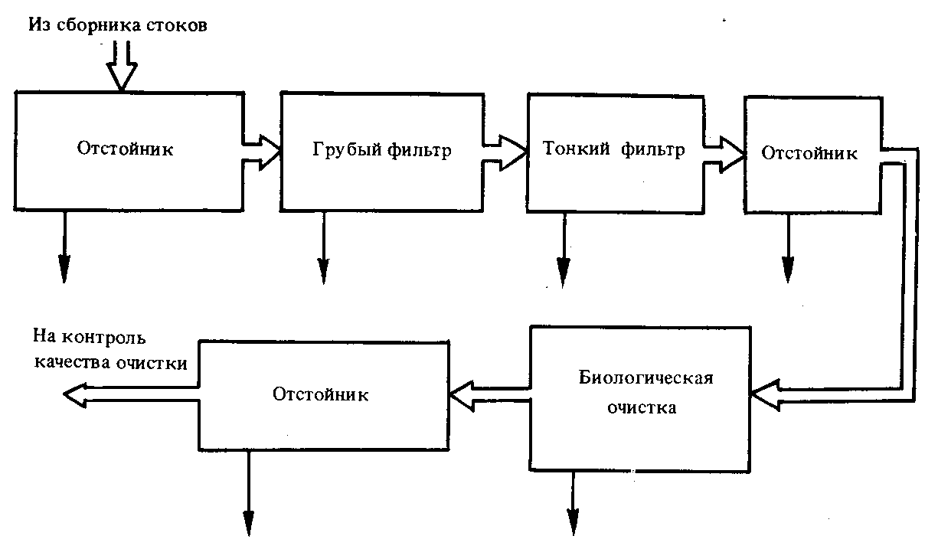Рисунок 7.5 – Вариант принципиальной схемы очистки сточных вод

Защита водных ресурсов и их рациональное использование – одна из наиболее важных проблем, требующих безотлагательного решения. Одним из основных направлений работы по охране водных ресурсов является переход на замкнутые (бессточные) циклы водоснабжения, где очищенные сточные воды не сбрасываются, а многократно используются в технологических процессах. Замкнутые циклы промышленного водоснабжения дают возможность полностью ликвидировать сбрасывание сточных вод в поверхностные водоемы. В промышленности актуальным становится более широкое внедрение малоотходных и безотходных технологических процессов, дающих наибольший экологический эффект.
Значительно уменьшить загрязненность воды, сбрасываемой предприятиями, можно путем выделения из сточных вод ценных примесей. Необходимыми являются разработка и внедрение новейшего оборудования, использующего минимальное количество воды для охлаждения, так как большое количество воды на предприятиях расходуется для этих целей. Переход от водяного охлаждения к воздушному позволит сократить на 70-90 % расходы воды в разных отраслях промышленности. Существенное влияние на повышение водооборота может оказать внедрение высокоэффективных методов очистки сточных вод, в частности физико-химических.
На реализацию комплекса мер по охране водных ресурсов от загрязнения и истощения в развитых странах выделяются ассигнования.
В общем, охрана и рациональное использование водных ресурсов - это одно из звеньев комплексной мировой проблемы охраны природы.

